**坚韧不拔 团结协作 争创一流 上海建筑职教集团召开二届五次理事大会**

1月14日上午，上海建筑职教集团在上海虹桥郁锦香宾馆召开二届五次理事大会。集团理事长、上海城建职业学院党委书记褚敏，集团荣誉理事长武佩牛，集团副理事长、上海市城市科技学校校长张巨浪，集团副理事长兼秘书长、上海市建筑工程学校校长杨秀方，集团常务理事、上海交通职业技术学院院长徐辉，集团常务理事、上海市城市建设工程学校（上海市园林学校）校长林明晖，集团常务理事、中国建筑第八工程局有限公司人力资源部副总经理郜伟，集团常务理事、上海市市政公路行业协会副秘书长谭刚，上海市材料工程学校校长孙国权，上海科技管理学校副书记、副校长（主持工作）周卫民，上海市建设机械行业协会秘书长曹德雄，上海市智能建筑建设协会秘书长孙刚，上海市安装行业协会副秘书长瞿晓瑛，上海建工集团人力资源部副总经理郑顺，隧道股份人力资源部副总经理崔晋征，上海领业科技有限公司总经理王伟东及各成员单位领导出席会议。会议由集团常务副理事长杨培春主持。

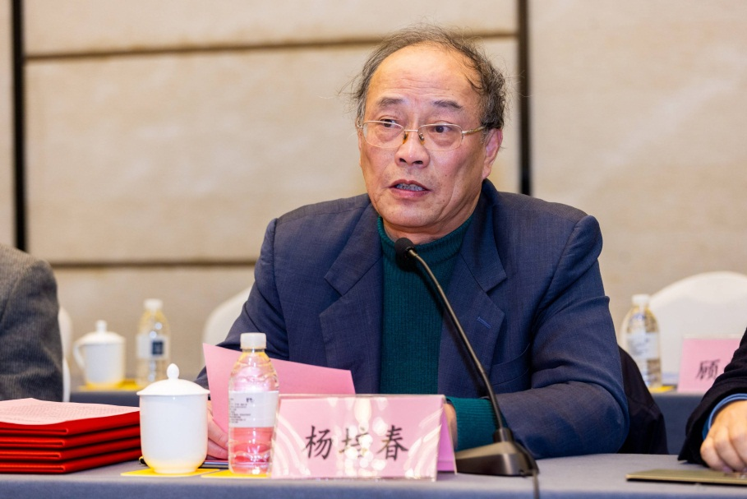

 杨秀方向大会作《2021年工作总结及2022年工作要点（征求意见稿）》的报告。

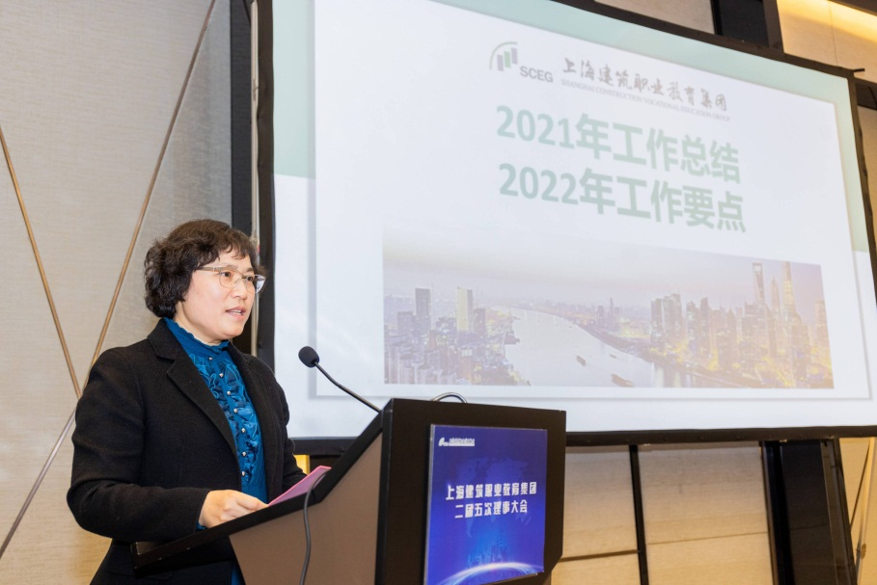

 2021年，集团在上海市教委的关心指导下，在各成员单位的大力支持和积极参与下，积极搭建校企合作平台，持续增强协调能力，组织开展的技能型人才需求发布、创新创业教育及产教融合、集团层级师资培训、BIM世赛模拟赛、技术研究课题、弘扬劳模工匠精神主题活动、教师企业实践工作、论文案例征集评选、对外协作组交流等项目内涵丰富，成绩显著。2022年，集团将以习近平新时代中国特色社会主义思想为指导，积极贯彻落实全国职业教育大会精神，立足上海，面向长三角，辐射全国，放眼世界，以首批国家示范性职业教育集团（联盟）培育单位建设为契机，主动对接第46届世界职业技能大赛，协同推进产教融合，创新校企合作形式，积极打造集团师资库建设，注重发挥品牌特色项目示范效应，不断提升集团化办学活力，为培养新时代高素质技能人才作出新的更大贡献。

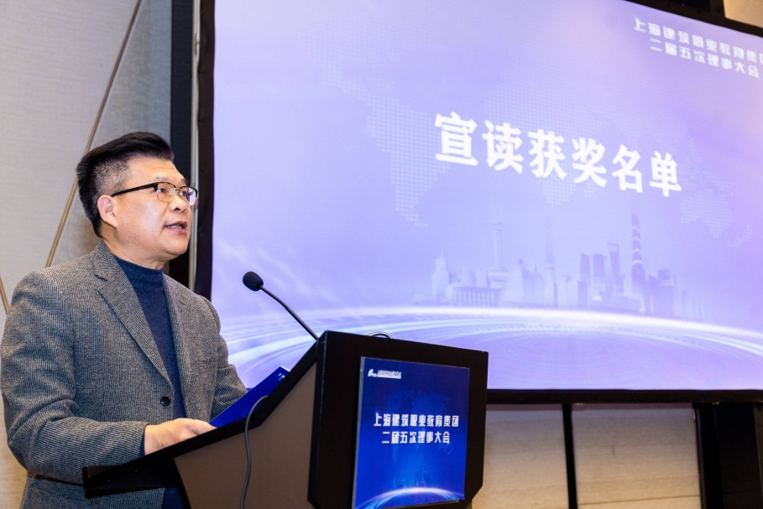

张巨浪宣布2021年度项目建设优秀组织奖、2021年度论文、案例、调研报告征集评选获奖名单和2021年BIM世赛模拟赛获奖名单。出席会议的领导为获奖单位代表颁发证书。集团副秘书长陈洁向大会作2021年度集团预决算分析报告。2021年，集团年初总预算数为216.64万元，调整后总预算数为195.65万元，总支出决算数为194.17万元，主要用于集团年度运行及专项工作9个项目和教师企业实践基地市级实践项目，预算总执行率为99.24%。

 大会审议通过吸纳上海市建设协会、深圳市斯维尔科技股份有限公司、杭州品茗安控信息技术股份有限公司等3家单位为新的理事成员单位。至此，集团理事成员单位上升为62家，规模和影响力进一步扩大。

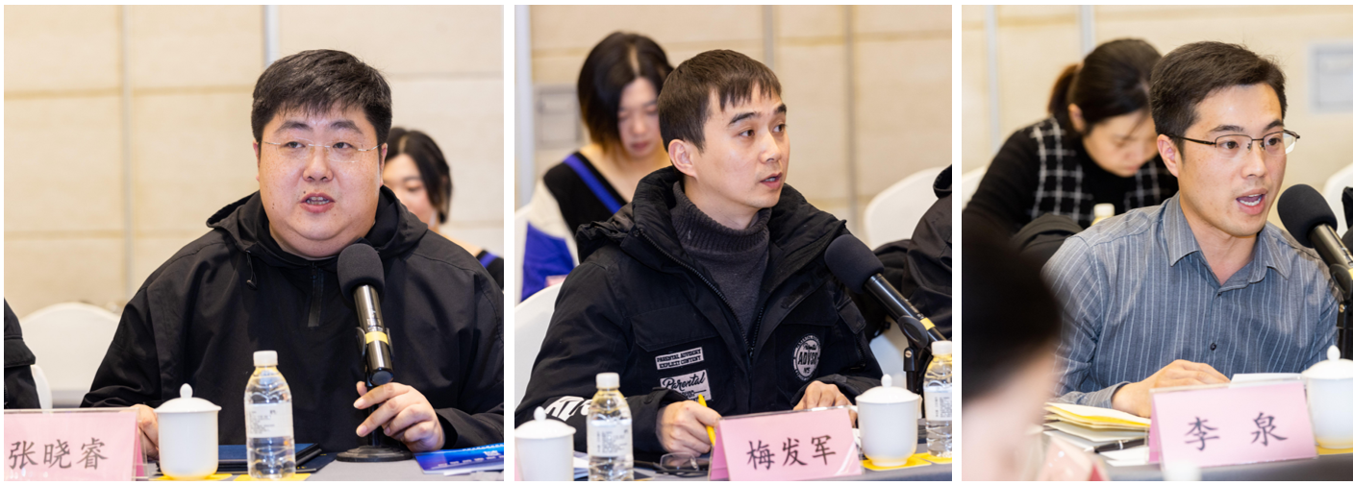

 大会还审议通过集团副理事长人选调整方案。根据工作需要，隧道股份党委组织部部长、人力资源部总经理胡南方担任集团副理事长，徐蠡江因退休不再担任集团副理事长。

 会议最后，褚敏作重要讲话。他对各成员单位对集团理事大会的高度重视表示衷心感谢，对新当选的副理事长及新加入3家单位表示热烈的祝贺。

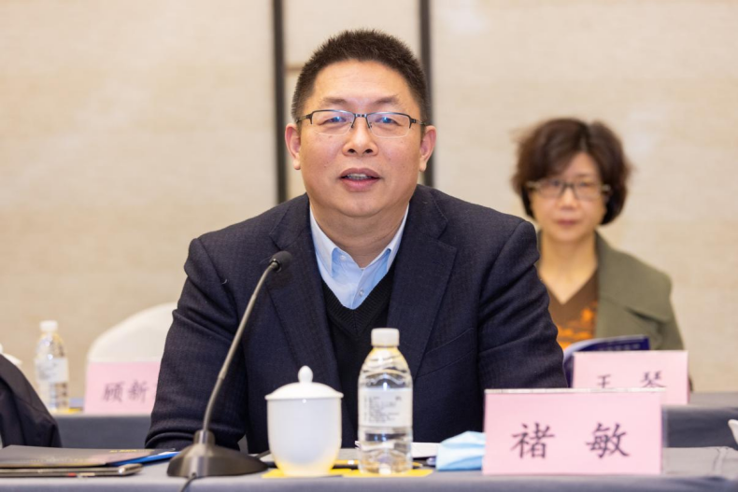

 褚敏充分肯定了2021年工作成绩，并对集团过去十年的发展给予了高度评价。他指出，集团十年来凝心聚力、共谋发展，形成了五大特色品牌，运行管理不断地规范化、科学化，影响力持续提升，并成为首批示范性国家职教集团（联盟）培育单位。这些成绩的取得，充分体现了集团坚韧不拔的精神，团结协作的精神，争创一流的精神。

 褚敏指出，2022年注定不平凡。他指出，今年将是集团服务年，集团要响应国家“一带一路”、长三角一体化发展战略，围绕第46届世界技能大赛，对接建筑行业的数字化转型发展，服务好企业人才需求，助力技能型社会构建，把服务国家、服务产业、服务企业、服务学校、服务社会做好，把集团的精神更好地发扬出来，不断踏上新的台阶，取得新的成绩，争取早日成为国家级示范性职教集团，为更多年轻人有出彩的人生去努力贡献，以优异成绩迎接党的二十大。

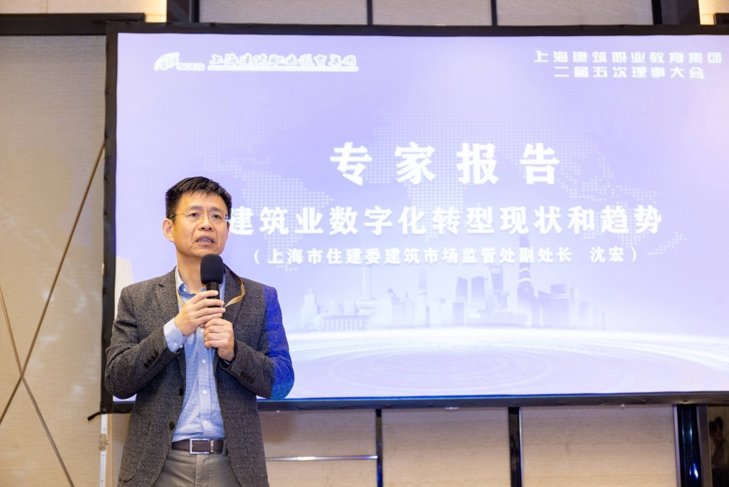

为进一步拓展视野，集团邀请上海市住建委建筑市场监管处副处长沈宏作《建筑业数字化转型现状和趋势》的专题报告。沈处从链接、在线、共享、智能四个关键词对数字化转型的概念进行了阐释，并结合BIM三年行动计划，对建筑行业的未来发展趋势及人才培养需求进行了解读，得到了与会者的热烈欢迎。

